 | FICHE de SYNTHÈSE (intercalaire MMEI) | Cycle 3
 | Comment décrire un mouvement dont la vitesse est variable ? | Cycle 3
 | Comment décrire un mouvement dont la vitesse est variable ? | Niveau : 6ème
Technologie au collège François Mitterrand de Créon – Site internet ressources : club-techno.org

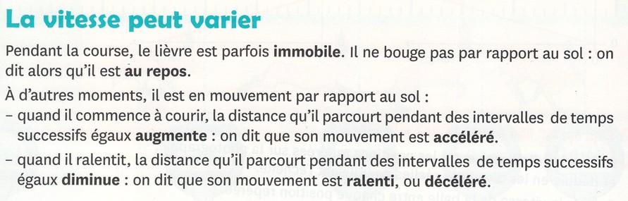
© Bordas éditions & Hachette éditions
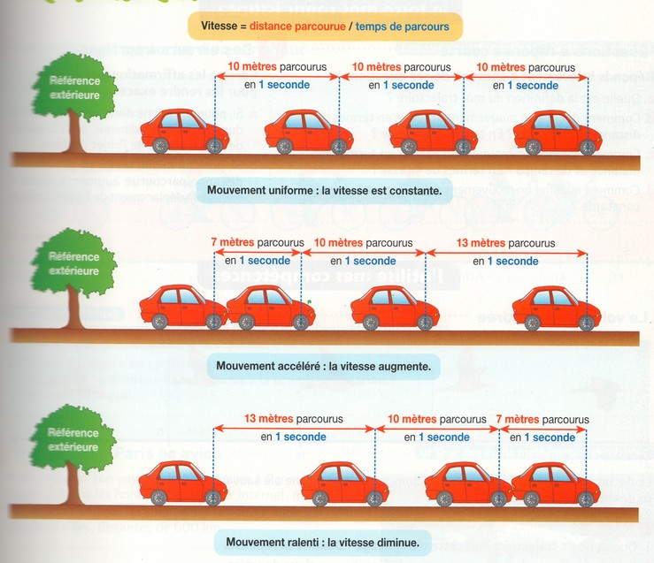
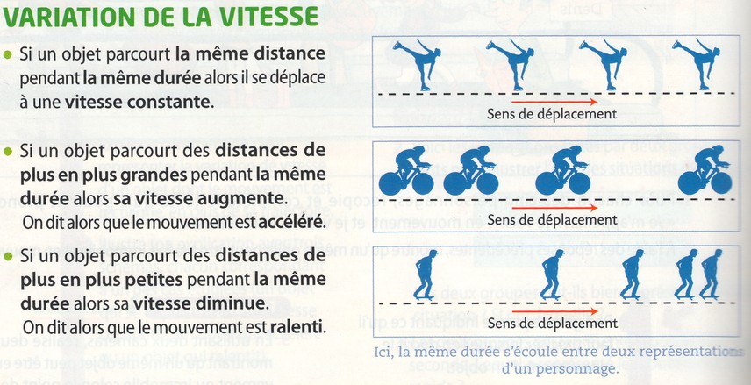
Unités de vitesse
Accélérer = augmenter la vitesse d’un objet
Ralentir = diminuer la vitesse d’un objet. On dit aussi « décélérer »

